Day01 笔记

一、什么是软件测试（Test）？
在软件中找缺陷和错误的过程，找到错误提交给开发人员修改，从而保证软件有更好的质量。

Bug：缺陷的小名
保存:Ctrl + S

二、计算机的基础知识
1、计算机的软件
计算机（Computer）=硬件（Hardware）+软件（Software）
软件=程序（program）+文档（document）
测试对象：程序和文档
注意：在软件测试中，文档和程序都要测，不能只测程序
扩展知识
软件开发的周期：
- 需求分析
《需求分析说明书》
- 设计
《概要设计文档》
《详细设计文档》
- 编程
编写代码，程序
常见的面试题：
在软件开发过程中，那个阶段产生的缺陷最多，那个阶段最少？
1、需求阶段产生的缺陷最多（大概55%~60%左右）
2、其次是设计阶段，设计阶段产生（大概20%左右的缺陷）
3、编程产生的缺陷最少，大概占15%左右
4、由于配置，兼容的那个问题产生的缺陷大概占5%
总结：
- 由于文档阶段产生了80%左右的缺陷，所以文档必须要测，不能只测程序。
- 测试应该尽早介入，而且最好贯穿软件开发的始终。
专业词语：

Pc（Personal Computer）--个人电脑
用于个人的工作，学习娱乐，配置相对低端，一般供单用户作为客户端使用。

Server —服务器
配置高端 ，能够支持多用户访问。

二、什么是软件缺陷（Defect，GUG）？

Ron Patton 《软件测试》
对软件缺陷进行5条定义（先学3条）：
- 需求中要求的功能没有实现
- 实现了需求中没要求的功能、
- 出现了需求中明确说明不应该出现的错误
拓展
好的软件要具备的两个条件：
- 功能要能实现
- 当面对用户错误操作或错误数据时，软件要有强大的异常处理能力（健壮性）
02笔记
- 计算机的层次：
  - 硬件（裸机）
  - 操作系统
  - 应用软件
说明：操作系统是用来管理软件和硬件的系统平台

Os ： operating system（操作系统的简称）
常见的面试题：
常用的操作系统有哪些？适用什么场合？
- windows 微软【micro soft】
优点：简单，易用
拥有大量的个人用户
缺点：安全性，稳定性较差

Windows的服务器操作系统在服务器操作系统中用户量较少
- unic 贝尔实验室
- linux 李纳兹 （开源，可以二次开发）
优点：安全性高，稳定性好，在服务器操作系统有大量的用户

Bat等，都使用 linux作服务器操作系统。
- mac （苹果电脑操作系统）
优点： 图形图像的处理
广告公司，设计公司，游戏公司，VR公司，动漫设计等
扩展：dos （disk Os磁盘操作系统）
命令式的操作系统，单人操作
例如： 运行：cmd
dir 查看目录
ipconfig 查看ip地址
缺陷的跟踪管理过程：

New → open → fixed → closed
测试人员→开发经理→ 开发人员→测试人员
快捷键 | Ctrl+F查找 | Ctrl+X剪切 | Ctrl+N新建 | Ctrl+O打开文件 | Ctrl+P打印 | Ctrl+S保存 | Ctrl+Z撤销
Ctrl+V粘贴 | Ctrl+C 复制 | Ctrl+A 全选文本 | F11 切换全屏 | F5 刷新 | F3 搜索助理，查找 | F2 重命名 | F1 帮助

Windows键：
Windows+E | 开启资源管理器（打开我的电脑）
Windows+F | 搜索 ，查找文件或文件夹
Windows+L | 切换使用者（锁屏）
Windows+F1 | 显示帮助
Windows+M | 最小化所有窗口
Windows+Shift+M | 还原最小化窗口
Windows+R | 运行

运行命令：
Calc | 计算器 | Cmd | 命令控制行
Shutdown -s -t 3600 | 3600 延时关机 | Ipconfig | 查看ip地址
Shutdown -a | 取消延时关机 | Ipconfig/all | 详细 ip地址
Dir | 查看目录 | Ping x.x.x.x | 查看地址网速
 |  | Ping www.baidu.com –-t | 查看网页网速
 |  | Ctrl+C | 取消一直ping

03，04笔记
课程介绍
一阶段 手工功能测试 （70% 面试题）
- windows基础（工作中会用，面试会考）
  - 软件、系统、计算机层次、软件分类、c/s、b/s模式区分
  - 进制和进制转换，逻辑代数
  - 网络基础（第四阶段）
- 软件测试基础：
    - 测试计划（第一阶段项目学习阅读）
    - 编写测试用例
学习7种测试方法： | 正交排列法
等价类划分法 | 边界值法
场景法 | 测试大纲法
因果图 | 判定表法
最能体现测试人员能力的技术就是测试用例。

- 缺陷报告
- 学习编写测试总结报告 在第一阶段的项目中完成
- 测试基础理论 （面试常考理论题）
- 工具质量管理工具：qc
3、第一阶段项目：美萍管理系统（额外：选做项目）
第二阶段：编程技术和数据库
企业要求：掌握至少1种编程语言，1种数据库（关系型 通用sql）
编程语言：java（甲骨文公司）
数据库：oracle（甲骨文公司），mysql（第四阶段）
白盒测试：测试代码为主
第三阶段：功能自动化测试
- 自动化功能测试工具：qtp（hp 收费,功能全面 语言：vbs）
- 自动化功能测试工具：Selenium（免费，测网站等，支持语言多：java，python，c#...）
- 项目：网站
第四阶段：性能自动化测试和手机测试
- 性能自动化测试工具：Loadrunner（hp 收费 功能全面）
- 性能自动化测试工具；Jmeter（免费，小巧，适合测试网站）
- Linux（操作系统）
  - 基本命令
  - 在linux搭建测试环境
- 手机测试
安卓手机测试

第一课 windows 基础
  - 什么是软件
计算机=硬件＋软件
软件=程序＋文档
测试对象：程序和文档
扩展：软件开发的过程
- 需求分析阶段
产出物：《需求分析文档》
- 设计阶段
产出物：《概要设计文档》《详细设计文档》
- 编程
编写代码
每个阶段产生缺陷的比例：
- 需求分析阶段产生的缺陷最多（大概55%左右）
- 其次是设计阶段（大概产生25%左右的缺陷）
- 编程阶段产生大概15%左右的缺陷
- 由于兼容性，软硬件配合度等问题产生的缺陷大概占5%左右
总结：
  - 由于文档阶段产生了80%左右的缺陷，所以文档必须要测，不能只测程序。
  - 测试应该尽早介入，而且最好贯穿软件开发的始终。（从需求分析阶段就应该介入测试）

  - 软件缺陷定义
    - ron patton 编写《软件测试》一书
1）、需求中要求的功能没有实现
2）、实现了需求中没有要求的功能
3）、出现的要求中明确规定不应该出现的错误
4）、需求虽未明确提及，但是应该实现的功能
说明：像法律法规，约定俗称的操作和体验虽然需求没写，但是应该实现，影响客户体验的，如果没有实现也可以被定为缺陷
5）、软件难以理解，不易使用，运行缓慢(timeout：15s)等所有站在用户的角度觉得不好地方
扩展：软件的两个基本条件
1）、功能要能实现
2）、异常处理能力要强（软件的健壮性）
说明：异常处理能力就是当程序面对用户的错误数据或者错误操作时应该能够保证程序继续正常运行
软件缺陷定义2：美国电气和电子工程师协会（IEEE）定义：（了解）
- 从产品的内部看，缺陷是产品开发过程中或维护过程中出现的错误或毛病等各种问题。（代码或内部结构）
- 从产品的外部看，缺陷是产品所需实现某种功能的失效或违背（功能）
  - 了解软件测试
    - 软件测试：简单来说，就是在软件（程序＋文档）里，尽早的查找缺陷的过程。
说明：找缺陷的过程就是在测试，无论找到还是没找到缺陷（企业中是鼓励多找到缺陷的）
        - 日常测试工作内容：编写《测试用例》（目的，步骤，数据，预期结果）
        - 执行测试用例（实际结果）
        - 填写《缺陷报告》，提交给开发方
  - 软件测试历史
存储设备：1024b=1k 1024g=1t
1024k=1m 1024t=1p
1024m=1g

  - 计算机的层次
    - 计算机的层次
        - 计算机硬件（裸机）
        - 操作系统
        - 应用软件
说明：
1）、操作系统的作用
操作系统可以管理计算机的软件和硬件
2）、操作系统也叫os（operating system）
常见的面试问题：
1、裸机中有软件吗？如果有是什么？
有软件，叫bios（basic input output system）基础输入输出系统
1）存储在主板中的cmos芯片中
2）作用：当计算机通电开机后，首先运行bios程序，bios程序做“上电自检”（检查计算机硬件连接是否完好），如果自检没有问题，控制权交给操作系统，如果自检发现问题，将启动蜂鸣器，发出报警声，阻止操作系统启动
3）如何进入bios
台式机：开机后按住delete键 笔记本：多数的是按F2（如果不是百度搜吧）
2、常见的5种操作系统是什么？
1）windows 微软公司 优点：简单，易学 缺点：安全性、稳定性较差
Windows操作系统拥有大量的个人用户（桌面之王），服务器用户较少
2）unix（贝尔实验室） 可以二次开发（源代码开放添加，就该，加密算法等）
1969年 肯.约翰逊 完善了unix
丹尼斯.李奇 C语言之父 C语言使unix具备了可移植性
共同获得 图灵奖
3）linux（李纳兹 开源，免费）李纳兹独立编写了linux操作系统的内核，公布，号召全世界的黑客，程序员一起完善linux
总结：这两个系统开源，可以二次开发，特点：更安全，可靠，适合服务器操作系统
4）mac（苹果电脑操作系统）特点：图形，图像处理表现优异
适合：图形图像设计的公司（动漫、游戏、广告设计等）
5）dos （disk os 磁盘操作系统）
9月2日
  - 软件的分类
1、软件的类型分类：
1）系统软件 {A、操作系统 B、补丁程序 C、驱动程序}
2）应用软件 娱乐类：游戏，播放软件，读书，社交…
办公类：office，wps，Oa，（办公自动化）地理信息类：地图，地理信息系统（gps）
图像处理类：photo shop，3Dmax，玛雅 ，Cad（制图）
管理类软件：图书管理，客户管理，进销存管理，企业级管理等等 数据操作类：关系型数据库（sql 语言）1. oracle（甲骨文公司）2.mysql（免费）3.db2（ibm公司）4.sybase（sybase公司高端产品）5.aql sever（微软）
2、第二种分类类型：按结构分
1）单机软件
不需要网络（既包括外围网也包括局域网），例如word，压缩软件，单机游戏
2）分布式软件
需要网络 A 、C/S（Client/Server）客户端/服务器（需要安装软件对应得客户端程序才能享受服务去提供的服务）
例如：QQ，端游
B、 B/S（Browser/Server）浏览器/服务器（不需要安装对应客户端的，只需要浏览器，输入相应的网址就可以享受服务器的服务）
例如：页游，百度
常用的浏览器：IE 浏览器，firefox火狐（开源，技术人员最爱的），chrome浏览器（谷歌公司），safari（苹果浏览器），opera（欧朋，挪威）欧洲常用的

第二讲 进制和进制转换 、逻辑代数
一、十进制（找进制的规律）
1、系数（0~9）
2、进位的规则：逢10进1
3、权：基数（进制数）的次幂，10的次幂
规律：右侧的第一位：10的0次幂 右侧第二位：10的1次幂
按权展开求和法
4、显示方式
下标 （）10 后缀：D（10进制是默认的一般不标后缀）
二、二进制（机器语言）
冯.诺依曼 二进制引入计算机 （计算机之父）
二进制的4个规则：
1）系数0，1
2）进位规则：逢2进1
3）权：2的次幂
二进制转成10进制 方法按权展开求和 （11010）2=26
4) 显示方法：下角标，后缀：B
三、十六进制
产生的原因：因为二进制有位数过长，显示处理繁琐的缺点
所以人们就用16进制或者8进制表示数据，这样可以使用较少的位数表
是数据
十六进制的四个规则：
1） 系数：0~9,（A~F）10=A、 11=B 12=C 13=D 14=E 15=F
2) 进位规则：逢16进1
3） 权：16的次幂 16 *2=256 16*3=4，096 16*4=65，536 16*5= 1，048，576 16*6=16，777，216
4）显示：下标16 后缀： H
四、八进制
八进制的四个特性：
1）系数：0~7
2）进位规则：逢8进一
3）权：8的次幂 8*2=64 8*3=512 8*4=4,096 8*5=32，768 8*6=65,536
4）显示：下标8 后缀：O

进制转换 说明：任意进制重点掌握2、8、16进制即可
1. 任意进制←→十进制
1) 任意进制→十进制
方法：按权展开求和
说明：每一位的数*对应的权，最后相加求和
2）十进制→任意进制
方法：除基取余逆排法
说明：十进制数除以基数得到商（取整）和余数，直到商为0结束，读取余数从下到上顺序排列得到答案。
2. 二进制←→16进制的转换
二进制的缺点，位数多，表示起来繁琐。所有通常为了使数据的表示能更加简洁，通常采用8进制或16进制
1) 二进制→16进制
4位二进制对应1位16进制（4:1） 方法：四合一法
说明：1）先从右向左进行分组，每4位分成1组
2）计算每组对应的16进制值 3）按顺序记录结果
2）16进制→二进制 （位数变多）
方法：1分四 说明：把每一位16进制拆成4位2进制 ，将二进制数按顺序记录结果
3.二进制←→八进制 分析：3位二进制数表示1位八进制（3:1）
1）二进制→八进制 （位数变少）
方法：三合一 说明：从右向左3位分成一组，计算每组对应的八进位值，按顺序记录结果
2）八进制→二进制 （位数变多）
方法：一分三 说明：把每一位八进制拆成3位2进制， 将二进制数按顺序记录结果。
二、逻辑代数
应用：1编程中会用 （自动化测试，白盒测试） 2找工作的面试题（考试）
逻辑代数： （就像串联电路）
1）逻辑与 逻辑代数中 Y=A*B= AB 编程：A&B
总结： 与的关系，只有所有条件都成立时结果才成立，只要有任何条件不成立（包括两个条件都不成立）结果就不成立[都为1时才为1，有0出0。]
考试：完成逻辑计算
与 运算（两个二进制之间进行与运算）
A = 11001110b B=1110111b 求y=AB ，y=？
方法：两个二进制数右侧对齐，按位‘与’操作（全1为1，有0出0），记录结果（最左侧的位可以用0补）
2) 逻辑‘或’：当一件事性的几个条件中只要有其中一个条件得到满足（成立） 这件事就会发生 （就像并联电路）
表达式：Y=A+B 编程 符号：|
总结 ：只有所有条件都不成立，结果才不成立，有任何一个条件成立（多个条件都成立）结果都成立。 （全0为0 ，有1 出1 ）
3）逻辑非（取反）
逻辑代数表达式：Y= 编程 ：Y=！A
案例： A=1 =0
A=0 =1 总结 ：取反
逻辑非 运算：
方法：二进制数按位取反
1.10011001 2. 1001 3. 1110 1011 4. 10100111 5 .1101000 6. 1011010

缺陷报告
一、测试的主要工作职责（四大文档）：
1.编写、阅读《测试计划》说明：一般由测试经理或者测试组长编写2.编写《测试用例》3.执行测试用例4.发现缺陷，编写《缺陷报告》，提交给开发方5.编写《测试总结》报告（评估总结）主要统计测试的具体数据。（客观的数据）
二、缺陷报告
1、缺陷报告的定义
测试人员发现缺陷→记录缺陷填写缺陷报告，并将缺陷告知开发人员——缺陷报告是测试人员和开发人员交流沟通的重要工具
2、缺陷报告的组成
说明：不同企业缺陷报告会有一些差异，我们会按照企业的重点组成部分学习。
1）缺陷编号（defect id） 说明：发现缺陷的顺序号，如果是在管理工具中缺陷编号会自动生成
缺陷编号是以项目为单位来统一排号的
2）缺陷标题（summary）
说明：用简明扼要的语言概括缺陷
3）缺陷的发现者（detected by）
说明：写测试人员自己的名即可
4）发现缺陷的日期（detected on date）
说明：指的是提交缺陷的时间（发现缺陷及时提交给开发人员）
5）发现缺陷的模块（subject）
说明：在程序的哪一个功能模块中发现了该缺陷
作用：可以方便开发经理将缺陷指派给相应的程序员去解决，方便定位到缺陷
6）指派给谁（assigned to）
说明：通常指派给开发经理（项目经理） 开发经理更熟悉开发工作，他可以准确的将缺陷分配给相应的程序员处理
7）发现缺陷的版本（detected in release）
说明：不仅仅指最后的发布版本，也指软件开发过程中出现的“临时版本”
回归测试：在新版本中对原版本的内容再重复测试一遍
为了提高回归测试的效率，很多企业使用自动化工具做回归测试
8）缺陷的状态（status）最常见考试题
说明：指明缺陷当前所需什么处理和缺陷当前处于什么状况
重点：缺陷的处理过程（跟踪管理过程）：
新提交的缺陷—— new
打开的缺陷—— open
被拒绝的缺陷—— rejected
已经被修改完的缺陷—— fixed
重新打开的缺陷 —— reopen
关闭的缺陷—— closed
9） 缺陷的严重程度 （severity）
说明：该缺陷对软件造成的影响程度有多大
级别定义：
造成死机系统崩溃或影响开发、测试进度的问题— Urgent
非常严重的功能问题— Very High
大的功能问题——High
中等程度的功能问题—— Medium
小的功能问题—— Low
发现问题：发现级别定义是泛泛的笼统的，容易引发矛盾，需要制定详细的标准。根据各个项目的标准而定！
注意：每个级别的含义，不同公司，不同项目组都可能不同，需要在专门的文档中定好细则，在缺陷报告中作为参考。
10）缺陷的优先级（priority） ·
希望程序员在什么时间内或在哪个版本中解决该缺陷
级别定义：
Urgent ——立即修复，否则会影响开发或测试进度的进程
Very high —— 版本修改
High ——下个版本修改
Medium —— 发布之前修改
Low —— 允许在发布产品中存在
说明：不同公司对缺陷级别的定义不同，根据实际工作中要注意参考公司的文档。
影响优先级的因素：
1）考虑缺陷的严重程度，一般越严重越优先 （不是必然的，有时严重性低，但优先级高）
2）缺陷影响的范围：一般影响的范围越大，优先级越高
3）开发组的任务压力：任务压力小的时候优先级越高
4）解决缺陷的成本（时间成本）：成本越低，优先级越高

常见的面试题：
1、缺陷的严重程度和优先级是不是严格的成正比关系？
答：不一定严格成正比关系，例如，界面上的错别字，严重程度低，但优先级高，另而像某些重大的功能问题可能暂时解决不了，但是不影响软件其他功能的使用，这时优先级定义可能就比较低，可能会选择在产品发布前修改。
2、缺陷的严重程度和优先级确定之后还可以改吗？
答：严重程度一般不改，优先级有时会改，一般是拖延。
3、是不是所有已发现的缺陷，在发布时都会被修复吗？
答：在软件发布之前，不是所有已经发现的缺陷都被修复了。对于不赋予修复的缺陷，要通过全组的讨论，权衡解决缺陷的成本和不解决的风险。后期一般通过打补丁或升级的方式解决。
11）缺陷的描述（description）
描述缺陷产生的操作过程，让程序员能再现缺陷。（让程序员能看明白，能重现缺陷）

第四讲 测试用例 ☞等价类划分法 和 边界值法
一、测试用例基本概念
测试用例（测试案例）（test case / test instance）
是在测试之前由测试人员编写的指导测试工作的重要文档，主要包含：用例编号，测试目的，测试步骤，预期结果等内容
注意：不同公司的用例模板不同，但是大同小异。
2.测试用例的方法：
等价类划分法*********
边界值法********
因果图****
判定表 ****
正交排列法**
测试大纲法**
场景法************
3.写测试用例要参考什么？
1）需求分析文档
2）已开发出来的程序
3) 开发文档（有可能没有）
4）通过与开发人员、产品人员、客户等沟通结果作为参考资料
二、等价类划分法
1、应用场合
只要有数据输入的地方，就可以使用。从无穷多的数据中，挑选少量的代表数据进行测试。
2、测试的思想
“穷举测试”（把所有可能的数据全部都测试一遍），虽然是最全面的测试，但是在实际工作中不能采用。
测试方法：就是想使用最少的数据达到最大的测试效果（最佳性价比）
3、等价类划分的基本测试思想
测试思想：从大量的数据里划分范围，然后从每个范围里（等价类）挑代表，这些代表数据能反映这个范围（等价类）内数据的测试结果。
4、基本概念
1）有效等价类：对程序来说有意义的，合理的数据集合
程序接收有效等价类数据，可以正确执行
2）无效等价类：对程序来说无意义，不合理的输入数据集合
程序接收无效的等价类数据，程序应该给出错误提示或者根本不允许错误数据输入
三、等价类划分法的具体实现
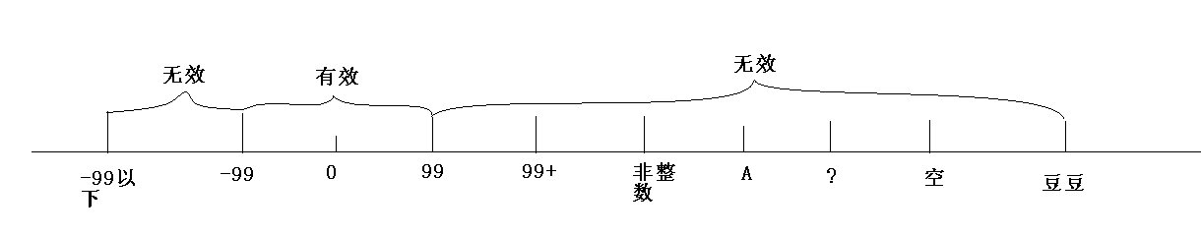
2）-99~99【有效等价类】
说明：整数在内存中按照“补码”方式储存，整数和负数计算“补码”的算法不同，所以：正数和负数需要分别计算
一般无效的等价类数据不需要做这种细化（做了也不算错）
3）步骤3：根据划分好的等价类，建立等价类表
4）编写测试用例
从每个等价类中挑选至少一个代表数据进行测试。
写测试用例的标准：把你写好的测试用例交给一个其他测试人员，他按照你的用例能够执行出来结果才行。
在公司里测试用例要进行评审（评审会，测试员工之间进行相互评审）
测试用例的组成部分：
1、用例编号2、测试目的3、测试步骤4、预期结果5、实际结果

总结：测完一个控件，再测第二个控件是最简单的方法，但是这样做存在的问题：
1）出现用例的冗余（用例重复）
2）控件的组合没有考虑（两个控件都是错的数据，或者1个控件的数据是多个无效数据的组合）
二、边界值法
1、应用场合：有数据输入的地方一般可以使用边界值法，通常和等价类划分法一起使用，形成一套较为完善的测试方案。
说明：等价类划分法和边界值法通常一起使用，但不是必须一起使用。例如：性别 有效：男 女 无效：男 女之外的其他字符，不需要边界
2、如何使用？
找到有效等价类和无效等价类的分界点（最大值，最小值），两个边界值两边的点是次边界。
面试题：如果时间有现，要优先测什么边界值？
要优先测边界值（最大值，最小值），如果后续有时间再测次边界
说明：边界值得数据本质上是属于某个等价类范围的，但是需要单独测试。虽然是一种冗余，但是在工作的为了提高测试质量，是必须要测试的（为了测试质量，边界值虽然冗余但是，这个冗余是必要的）
案例3：信息注册程序
1、问题的提出：虽然一次只测一个控件的一个有效数据非常简单，适合初学者，但是有个冗余的问题很突出。
2、对于冗余，用优化的方式解决（只针对有效的数据【有效等价类和有效边界值】可以优化）
说明：如何优化？
1）答：在一条测试用例中可以尽可能的测试不同的空间的1个有效等价类或有效边界值，这样可以在测试质量不变的情况下，减少测试用例的数量。（简单解释：就是不同控件的有效数据可以组织在一起测试）
2）无效的数据开始每一个控件的每一个无效数据单独测试。（为了避免屏蔽现象）
屏蔽现象：前面控件弹出错误提示后，后面控件的错误提示就不弹出了。

最后：适当考虑不同控件无效数据的组合，还有同一控件不同无效数据的组合。要求补充用例对组合情况进行强化测试
主意：最后的无效数据组合强化测试适当即可，不要过度强化。（这只属于补充性质，挑常见的组合，或者不放心的组合测试即可）

三、小数等价类 ＋边界值专题
1、如果需求中没有明确说明不包含整数，那么默认包含整数（有效等价类中应该测小数和整数）
2、根据需求，对小数的位数做测试（无效等价类）
3、边界值中的次边界要根据需求要求的精确度去确定。
4、小数有关于小数点后位数的边界值

四、总结：
1、有效等价类比较好找，一般直接来自于需求，而且数量较少，一般使用有效数据进行测试被称为：通过测试 或 正向测试
2、无效等价类数量较多，一般是有效等价类的 2-6 倍 。使用无效数据进行测试被称为：失败测试 或者 反向测试（无效等价类是用来验证失败的）
3、无效等价类的常见考虑因素：
1）需求：不能为空，必填——要测：为空
2）需求：不能重复——要测重复的情况
3）数据的范围要求——要测超出范围的
注意：区分类型 数：（小数，整数）最大、最小
字符：字符的位数 （超出字符个数范围的）
4）数据有类型，格式要求：
要测类型或格式非法的情况：
1…要求整数 要测非整数 包括小数，字母，符号，汉字
2…要求数（小数，整数） 要测不是数：字母，符号，汉字
5）小数点后保留位数有要求—无效等价类要测小数点后位数超范围
问题：测试用例有哪些用途？
1）防止遗漏
2）有利于版本的重复测试（回归测试）
3）便于领导监督测试过程（便于评估工作量和质量）
4）评估结果（对测试完成情况的评价）
5）提高效率（避免盲目测试）
6）当版本升级，或者更新时，可以缩短测试周期

第5讲 因果图和判定表

一、因果图和判定表法的理论基础
1、使用场合
在一个界面中有多个控件，如果控件之间有组合关系或制约关系，不同的组合会产生不同的输出结果，为了弄清楚不同的输入组合会产生哪些输出结果，可以使用因果图或判定表法（适合于组合较少的情况，一般小于20种）
2、因果图法名词解释：就是通过画图的方式表达输入条件和输出结果之间的关系
因：输入条件
果：输出结果
3、图形符号
1）基本图形符号（说明：表达的是因和果之间的关系）
1.恒等
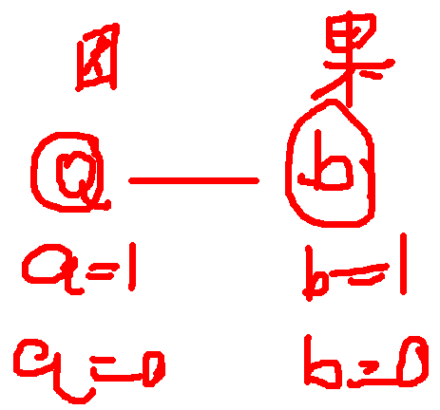
2.与
说明：若几个因都实现，结果才实现；如果其中一个因不实现，则结果不实现
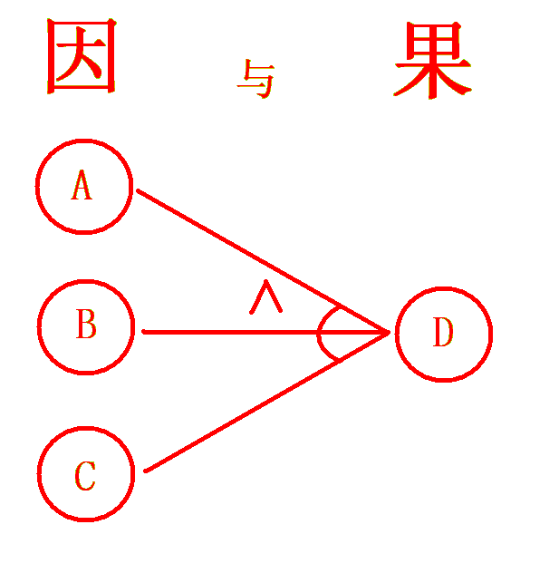
3.或
说明：只有多个输入条件都不成立时结果才不成立，只要有一个输入条件成立结果就成立（全0才0 ，有1 出1）
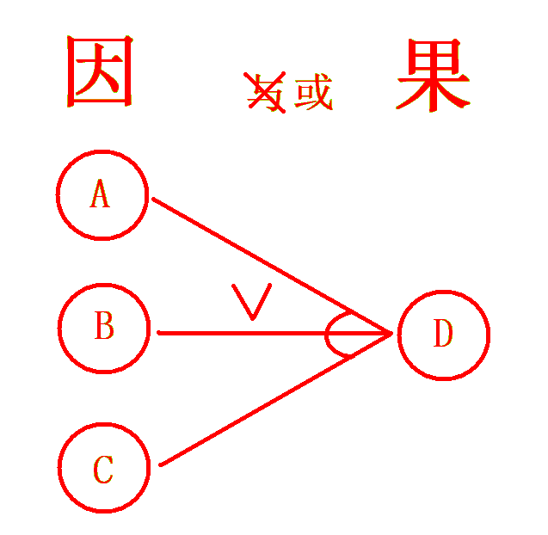
4.非：取反
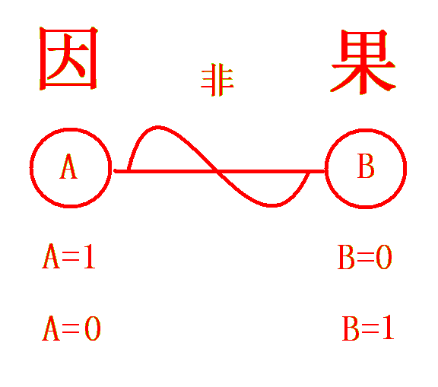

2）约束（限制）图形符号 说明：要么限制的同为输入条件，要么限制的同为输出结果
1.互斥（E- exclude） 说明：只有1个成立，可以都不成立 （蠱）
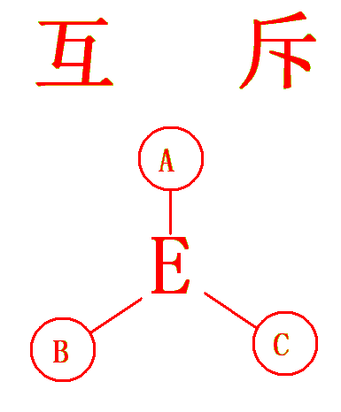
2.唯一（O-only）说明：只能选一个，不能不选
唯一和互斥的区别：唯一必须要选一个，不能不选。互斥可以不选，如果选只能选一个。
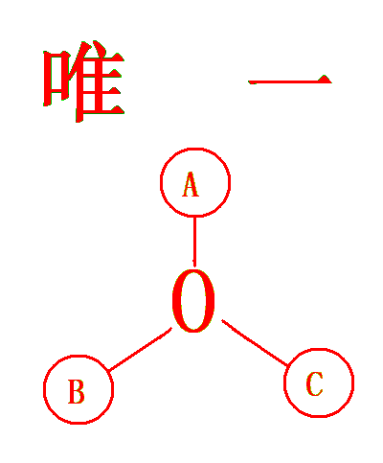
3.要求（R-required）说明：当事件A为1时，事件B必为1，当A为0时，B不受约束
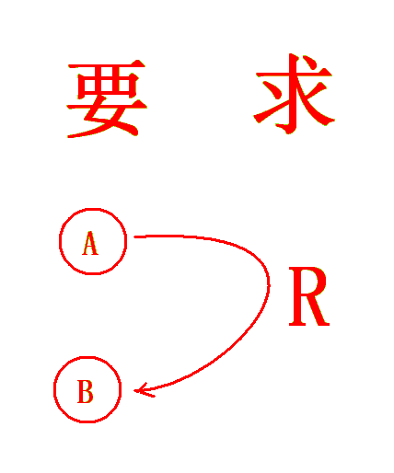
4.包含（I –include）说明：至少选1个（可以多选）
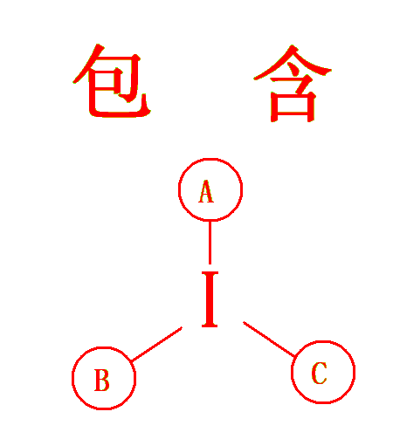
5.屏蔽（M-masked）说明：如果A=1，那么B=0 但是如果A=0，B=0|1
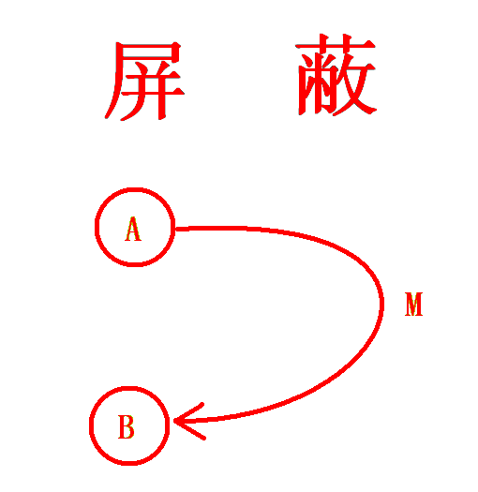
二、因果图法的使用步骤：
步骤1:找出所有的因（输入条件）
步骤2：找出所有的输出结果【分析需求找】
步骤3：找出输入条件的组合或限制关系
步骤4：明确不同的输入组合会产生什么不同的输出结果，画因果图，填写判定表
步骤5：根据判定表编写测试用例
因果图：既可以表示组合关系，也可以限制关系
判定表的缺点：条件之间的限制（互斥，唯一等）关系不好表示
解决：一般可以在判定表中添加备注来表示限制关系
说明：画因果图是一种辅助分析工具，通过分析最终得到判定表，再通过判定表想编写测试用例。但有时画因果图非常麻烦，影响了测试效率，所以在应用熟练了以后，可以直接写判定表，然后编写测试用例，因果图可以省略不画。

第六讲 因果图、判定表与其他测试方法的综合应用
一、综合测试的分析步骤：
步骤1：分析需求，根据需求和程序，分析和判断每一个控件和每一组控件要采用什么样的方法测试
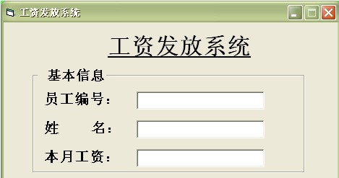
分析结果：采用等价类和边界值的方法测试
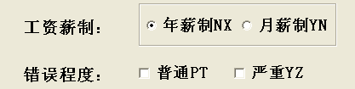
分析结果：采用因果图和判定表的方法测试
步骤2：使用对应的方法，对每个或者每组控件进行“单独分析”，形成各自的分析结果。注意：不能混在一起分析
步骤3：结合《数据分析》和《判定表》，分析形成测试思路，编写测试用例
1）判定表的8种组合情况与基本信息中的“有效数据”组合一起测（优化）
2）再测基本信息中的“无效数据”（单独测）
3）最后补充一些无效数据的组合（强化测试）
因果图|判定表总结：
1、因果图|判定表适合测试控件的组合和限制情况
2、因果图|判定表的局限性：一般适合控件的组合情况比较少的（一般少于20种）
3、判定表的特点：
1）输入条件的顺序无关紧要
2）输出条件的顺序无关紧要
3、每组组合的顺序无关紧要
4）每组组合都是相互独立的
第七讲 正交排列法
一、方法说明：
1、正交排列法借助于正交表，正交表是数学中的统计学的研究成果，作为测试人员我们只需要会应用正交表即可。不需要研究正交表和记忆正交表
2、应用正交表，可以使用最少的测试数据，获得最大的测试覆盖率
二、基本概念
1、应用场合
在一个控件中有多个控件，每一个控件有多个取值之间的组合，但是组合数量巨大（一般超过20种），这时没有必要全部测试，使用正交排列法可以从所有组合中选择最少，最优的组合进行测试
2、正交排列法与判定表方的主要异同：
1）都是解决控件的组合问题
2）判定表适合组合数量较少（一般少于20种）
因果图、判定表除了反映控件的组合关系外，还要反映控件的限制关系
3）正交排列法适合组合数量较大。
正交表不需要反映控件的限制关系
正交表公式：
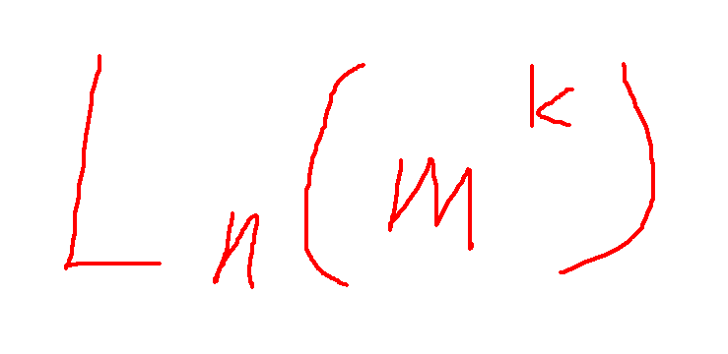
L（Line）：行 n：表示该正交表有几行（在测试中有几行就代表有几种组合）注意：n值是固定的，正交表确定后，该值就是固定的，不需要测试人员自己算
次幂K：表示正交表有几列（测试时：K值表示控件的个数）
底M：表示正交表中允许出现的最大数据值（测试时：表示每个控件有几个取值）
3、测试步骤：略
三、正交表的总结：
1、正交表是采用最少的测试数据，理论上能达到最优的测试效果。但是遗漏的组合比较多，不穷举必然存在遗漏缺陷的风险，如果时间允许可以适当补充用例
2、正交表的局限：
1）正交表的个数有限
2）要求每个控件中的取值个数相等，这在实际应用中较少遇到。（导致M值无法确定）
3）正交表的特性：
1）每列中不同数字出现测试均等
2）能够实现任意两列中，同一行的两个数字组成有序数对，则每种有序数对能均匀出现
四、正交表应用扩展
解决没有合适的正交表的问题
1、选择K（控件的个数）如果没有正好符合的K值，要选择最接近的大一点的，用不到的列可以删除。
2、选择M（控件的取值）如果每个控件的取值不同，那么怎么确定M值？
方案1：少数服从多数
取值数相同的控件个数最多的那个值 原则：尽量保证均匀添加
注意：最后要检查是否有完全相同的两行，如果有要处理（可以删也可以改）
案例2：最大值原则
那个控件的取值最多，那么M值就选几
方法总结：
1、如果有多余的列，先删掉
2、先将能映射的值先映射好
3、把每一列多出来的机会，尽量均匀的分配给该列的取值
4、要检查是否有完全一样的组合，如果有要适当处理
5、尽量选最接近的正交表
专业术语：
因子：列的标题
状态：每列的取值

第八讲 测试大纲法（应用较少）
主要应用在系统的安装程序或删除（卸载）程序中应用
一、适用场合
软件中包含多个窗口，每个窗口中有多个操作，窗口键有一定的关系，为了弄清楚窗口之间不同操作的联系，适用测试大纲法
二、使用测试大纲法分析
程序的步骤：
困扰我们的是：多个窗口之间的关系
步骤1：分析需求-列出所有的窗口以及每个窗口中的功能点【先把大纲列出来】
一般采取两种方式：1）文字的方式 2）画图
步骤2：根据测试大纲，找到操作和窗口之间的关系，编写测试用例。
1、哪个最简单先测试哪个（主窗口-帮助）
2、对于下拉列表和列表、组合列表框控件
一般至少测试3项：
第一项（最小边界值），最后一项（最大边界值），中间某项（代表有效等价类）

第九讲 场景法
方法说明：场景法更重视的是测试人员对于被测功能的业务逻辑的理解，测试技巧而不那么重要。
一、场景法基础知识
1、使用场景法的思路场景法：就是模拟用户操作软件时的各种场景。主要用于测试软件的业务逻辑和操作流程。
思想：拿到一个测试任务，我们并不是先关注摸个控件的边界值或等价类这些细节，而是先要关注他的主要功能是否正确实现，这需要使用场景法完成测试。当主要功能测试没有问题时，我们才去关注一个控件的测试细节。
总结：先测整体功能（业务逻辑）后细
2、适用场合
大多数的有业务逻辑的软件系统都适合使用场景法，场景法是基于软件业务的测试方法，测试人员要把自己当成是最终用户，尽可能真实的模拟用户在使用此软件的操作：
重点模拟两类操作：
1）模拟用户正确操作的业务流程—验证软件的业务功能是否能实现
2）模拟用户错误操作的情形—验证软件的异常处理能力
3、场景法主要依赖的两个方面：
1）业务层面（业务的理解更为重要）
要求测试人员要熟悉被测软件的业务，最好能成为该行“业物的专家”
2）技术层面
（1）基本流（有效流、正确流）
模拟用户正确的业务操作流程就是基本流
（2）备选流（无效流、错误流）
模拟用户错误的业务操作流程就是备选流
二、使用场景法测试过程：
案例1：ATM取款
步骤1：分析需求，整理业务逻辑，列出基本流和备选流的不同场景
1、列出基本流
--成功取款的过程
验证卡→密码→选择取款，选择金额→出钞→更新余额
2、列出备选流
--取款过程中可能遇到的各种错误场景
1）银行卡无效
2）验证密码错误（3次以下）
3）验证密码错三次（吞卡）
4）用户账户余额不足
5）ATM机余额不足
6）超过当日取款限额
7）超过当次取款限额
步骤2：根据基本流和备选流生成不同的场景
画表格v：valid 有效的 i：invalid 无效的
步骤3、根据场景设计，编写测试用例
注意：场景和用例不一定是1:1的关系
案例3：美萍酒店-设置-房间类型-删除-房间类型功能
1）分析需求，熟悉业务逻辑
分析：房间设置→【删除类型】
删除类型与两个因素有关：
1、房间状态（房态）
房间状态属于“占用”类的不能删除
房间状态可供可以删的
2、服务生
如果房间类型中分配了服务生不能删

总结：
能删
1房态：可供，并且没有服务生
不能删：
1房态：占用，并且有服务生
2房态：占用，没有服务生
3房态：可供，有服务生
细化需求：
可供类（没人住）：可供、清理、停用
占用类（有人住）：占用、长包房、预定

第十讲 软件测试的基本理论
一、软件开发阶段划分：
1、需求分析阶段
由需求分析师完成，产出物：《需求分析说明书》
说明：需求是允许变更的
2、概要设计阶段
产出物：《概要设计文档》
3、详细设计阶段
产出物：《详细设计文档》
由系统分析师（架构师）完成
4、编程阶段
产出物：程序
二、软件测试的阶段划分：
1、单元测试
1）是最小的测试单位，一般就是一个功能模块，一个函数（方法），一个类
2）依据的资料是详细设计文档
3）单元测试一般以白盒测试为主，也有黑盒测试
4）单元测试可能要求测试人员编写桩模块和驱动模块
装模块：模拟被测模块的下一级模块（被被测模块调用的那个模块）
驱动模块：模拟被测模块的上一级模块（调用被测模块的那个模块）
总结：驱动模块→被测模块→桩模块
5、在实际工作中，单元测试往往由程序员自己完成（不够严谨，单元测试阶段缺陷也较多，会对后续测试工作产生影响）
2、集成测试
1）集成测试也叫组装测试，通常在单元测试的基础上，将各个功能模块逐步组合在一起，进行测试的过程。
2）合并组合的过程一般是逐步完成的，会形成临时版本
3）集成测试以黑盒测试（功能测试）为主，核心的模块适合采用白盒测试
4）拿到一个新版本后，一般先做一个“冒烟测试”（版本验证测试）
使用较少的人（1-3人，经验丰富），较少的时间（0.5-2天），对软件的核心功能进行测试（一般不用对照测试用例），如果核心功能没有问题，就接受该版本，全组投入全面测试，如果问题较多，版本不稳定，就打开回开发组
5）集成测试需要参考有概要设计文档
6）集成测试的基本测试思路：（拿到一个新版本）
（1）首先冒烟测试（如果开发质量高，可以省），确定该版本是否接收
（2）反测：对之前的bug，要求在这个版本改好的，检查是否解决
（3）回归测试：对上一个版本中所有的功能再重新测试一遍—验证修改的代码或者新添加的功能对原有的功能是否有影响
（4）对该版本中新添加的功能进行测试（有的版本只是为了修改bug而产生的）
3、系统测试
1）整个功能全部完成后，对集成了硬件，软件的完整系统进行测试。重点在于整个系统的正确运行和系统兼容性
2）依据是需求文档
3）系统测试主要全部为黑盒测试
4）在系统测试之前，一般会安排“确认测试”，主要确认：（1）该系统是否可以进入全面的系统测试阶段—大的冒烟测试（2）确认相关文档是否准备齐全（尤其是给用户的文档、参与认证的文档）
说明：确认测试以阿布时间较短，参与人员较少，所以一般不把其与单元测试，集成测试，系统测试所并列。
4、验收测试（UAT—Use Acceptance Testing 用户接受度测试）
1）由用户参与检测过程
2）可以分为两个小阶段：
A：alpha测试 在开发软件中由最终用户对软件进行检验
B：beta 测试 在用户的实际环境中，由最终用户对软件进行检查
对于公共类软件，一般会吧软件免费发放给最终用户，通过用户的使用收集bug—公测版本
三、软件测试的模型
1、软件测试模型表达的是测试阶段和开发阶段的对应关系
1）V模型（重点：面试频率极高）
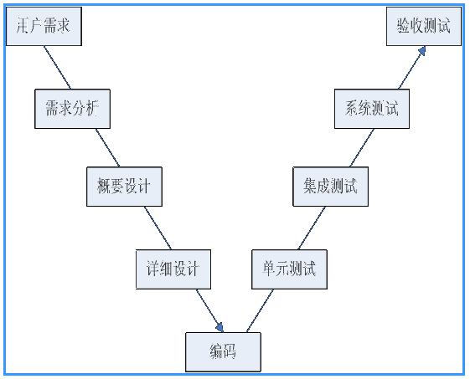
要求：1）会画
2）优缺点：
优点：（1）开发和测试阶段划分明确，对应关系明确
（2）测试阶段既包含单元测试（专业级）又包含验收测试（用户级）
缺点：没有体现出需求和设计阶段测试的内容，容易造成误解，以为测试工作只是开发完成后的收尾工作
2）W模型
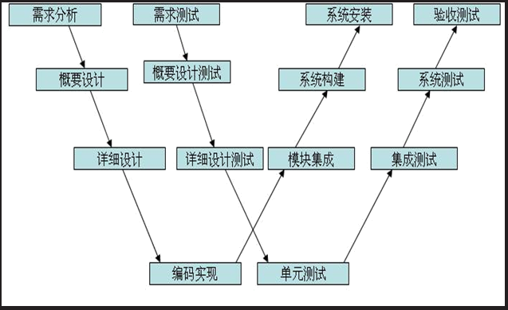
（1）看成是双V模型，第一个V表现的是开发活动，第二个V是测试活动。
（2）在V模型中添加软件需求，设计阶段同步的测试活动就演化出了W模型
（3）W模型比V模型更加强调：测试应该伴随整个软件开发周期，测试队形不仅仅是程序，需求和设计也需要测试，测试与开发是同步进行的。 测试要符合尽早测试和不断测试的原则
四、软件测试的分类（介绍常见的名词术语）
1、按测试技术划分：
黑盒测试：也叫功能测试、数据驱动测试，是不考虑程序内部的结构，代码，只关注程序的功能是否正确实现。
白盒测试：又称为结构测试，基于程序的测试。只考虑程序的内部结构而不考虑程序功能的测试。
灰盒测试：结合黑盒和白盒测试的要素，一般先做黑盒测试，当发现有BUG，对BUG要进行定位，对有可能有问题的代码结构在进行白盒测试过程（在集成测试中经常采用）
说明：1、任何测试阶段都必须做黑盒测试
2、白盒测试往往是在黑盒的基础上，对风险较大，难度较大的模块进行补充测试
3、白盒测试要求测试人员懂代码，效率较低，时间成本较高
4、白盒测试也需要编写测试用例。
2、按是否需要运行代码划分：
1）静态测试：不需要运行程序
静态代码测试： 主要测试代码是否符合相应的标准和规范
界面测试：主要测试软件的实际界面和要求是否相符
文档测试：主要测试用户手册和需求说明是否真正符合用户的要求
常见的面试题：静态代码测试和白盒测试有什么区别
答：1）白盒测试主要关注代码的逻辑功能，测试者必须要懂代码，要求写用例2）静态代码测试主要关注的是代码是否符合规范，标准。测试者不需要懂代码，也不用写用例，只需要参考代码审查单。
2）动态测试：需要程序运行起来测试
黑盒（功能）测试一般都是动态
白盒测试既有可能动态测试也有可能静态测试
3、按软件的特性分类：
1）功能测试
所有的软件都要做功能测试，而且要求先做功能测试，保证其功能正确（手工功能测试，自动化功能测试）
2）性能测试
分布式软件要考虑性能，性能测试只能有自动化能性能测试
性能测试必须要依赖于性能自动化软件
性能测试包含：负载测试，压力测试。数据库容量测试，响应速度测试
4、其他分类（名词，概念）
1）、返测
对程序员修改的错误进行测试，研制错误是否被修改
2）回归测试
对上个版本中的所有功能重新测试一遍，检验新的版本中，程序原有的功能是否依然正常，回归测试存在大量重复性工作
3）随机测试（猴子测试）
在测试用例执行完成之后对软件进行随意的测试过程叫随机测试（只是时间充足时，对正常测试用例之外的补充测试）
补充常见的面试题：
1兼容测试（简称：cts）
指对所设计的程序与硬件，软件之间的兼容性测试，兼容性测试主要分成3类：硬件兼容性、软件兼容性，数据库兼容性
硬件兼容：整机与外设
软件兼容：OS，其他软件的兼容，不同浏览器，数据库
数据库兼容：不同版本的数据兼容
2、项目测试时的测试流程
1）需求分析
2）测试计划
3）编写测试用例
4）执行测试
5）记录管理缺陷
6）测试总结，测试评估

一、软件测试计划
1、什么是软件测试计划？
软件测试计划就是软件测试工作正式实施之前，明确测试对象，主要通过对时间、风险、资源、测试范围和资金的综合分析和规划，保证软件测试工作的有效实施。
2、软件测试计划的组成？
1）简介：测试目的（安装、模块及子模块功能、界面和操作简单、兼容性、性能）和测试范围
2）测试进度
3）测试风险：时间风险，人力资源风险，需求变更风险
4）测试策略
4.1 功能测试
4.2用户界面测试：（结构布局、图片清晰、界面特效、文字）
4.3 文档测试：（需求文档、测试计划、帮助文档）
4.4 安装测试：（默认、自定义）←测试大纲法
4.5易用性测试
4.6兼容性测试：（浏览器（IE Text软件）、操作系统（手机/电脑）、分辨率）
4.7回归测试
5）测试资源：软件资源（QualityCenter10.00/ALM11、禅道）和硬件资源
6）严重程度和优先级
7）测试参考文档和测试提交文档
3、软件测试计划主要组成部分介绍（见上）
4、编写测试计划
5、怎样进行软件测试？
1）软件测试流程？
根据需求编写测试计划，根据测试计划，设计测试用例，用例评审，执行测试用例，发现缺陷，提交缺陷报告，提交测试总结报告
问题
1、简述怎样测试美萍酒店管理系统？
首先阅读美萍酒店管理系统需求规格说明书，了解项目背景，开发语言、所用数据库、主要功能模块，其次根据需求规格说明书，填写测试计划（组成），根据测试计划设计测试用例（根据计划中分配到的模块，是用…方法设计测试用例）执行测试用例（将设计好的测试用例导入到测试管理工具（QC），在QC中执行测试用例），发现缺陷，将缺陷提交到QC中（缺陷管理）---（1、多少Bug，2、印象最深刻的的Bug），编写测试总结报告

